Конспект образовательного мероприятия
для детей с ЗПР группы компенсирующей направленности
«Невероятные приключения в лесу».

Авторы:
Учитель-дефектолог Р.В. Мамонтова
Учитель-логопед Н.Ю. Орадченко
Учитель-логопед Ю.Л. Анчикова

Цель: продолжать знакомить детей с миром диких животных, закреплять полученные ранее знания.
Образовательные задачи
Расширять и уточнять представления детей о диких животных, их повадках, жилищах; упражнять в узнавании и назывании диких животных (волк, лиса, медведь, заяц, белка).
Активизировать словарь по лексической теме «Дикие животные», закреплять обобщающее понятие «дикие животные».
Коррекционно-развивающие задачи
Развивать познавательную активность, слуховое внимание, зрительное восприятие, мышление.
Формировать навык образования притяжательных прилагательных от названий животных.
Согласовывать притяжательные прилагательные с существительными в роде и числе.
Развивать общую двигательную сферу, мелкую моторику и чувство ритма.
Совершенствовать умение согласовывать свои действия с действиями товарищей.
Воспитательные задачи
Воспитывать эмоциональную адекватность, положительную установку на участие в мероприятии.
Воспитывать уважительное отношение друг к другу.
Воспитывать любовь и бережное отношение к природе и её жителям, желание помогать им.
Наглядные пособия и оборудование
Мультимедийное оборудование, видеоролик «Следы», картинки с вращающимся центром (для дыхательной гимнастики), шишки, еловые веточки, палочки корицы, картинки с изображением следов животных, картинки с изображением жилищ животных, фигурки животных, кинетический песок в коробках, массажные коврики для «тропинка здоровья» с препятствиями, магнитная доска, световой стол для рисования песком.
Музыкальный репертуар
Аудиозапись пения птиц и голосов животных. Песня «Мы весело шагать» музыка В. Шаинского, слова М. Матусовского).
Сюрпризный момент
Появление Лесной феи.
Предварительная работа: рассматривание картинок: из серии «Дикие животные», отгадывание загадок о животных, составление рассказов, чтение художественной литературы по лексической теме «Дикие животные», дидактические игры: «Кто чем питается?», «Кого не стало?», «Чей дом?», «Подумайте и скажите», разучивание физкультминутки «Звериная зарядка».

Ход мероприятия

- Организационный этап.
Педагог.
Придумано кем-то просто и мудро
При встрече здороваться: «Доброе утро!»
Доброе утро – солнцу и птицам!
Доброе утро - приветливым лицам!
Пусть каждый становится добрым, доверчивым,
И доброе утро длится до вечера.
Ребята, сегодня у нас будет непростая прогулка. Сегодня я вас приглашаю отправиться в лес. Но чтобы нам туда отправиться, наверное, нужно соблюдать какие-то правила поведения в лесу? Давайте их вспомним.
Дети:
- Не ломай ветки деревьев.
- Не кричи. Громкие звуки пугают местных жителей.
- Не кидай мусор, не бей стекла. Лес станет грязным и небезопасным для обитателей. Да и сам ты можешь пораниться.
- Ходи по тропинкам, чтобы не навредить насекомым и растениям и другие.
Дети отправляются в путешествие к лесу.
Педагог. Ребята, вот мы и очутились в лесу. Как же здесь красиво!
Дети, вы слышите кто-то плачет?
Входит лесная фея.
Лесная фея. Здравствуйте, дорогие ребята. Я Лесная фея. В нашем лесу происходят невероятные события. Лесные эльфы спрятали всех животных. И я прошу вас помогите мне их найти.
Педагог. Ребята, Лесная фея просит нас о помощи. Вы готовы помочь Лесной фее?
Дети: Да, готовы.

- Коррекционно-развивающий этап.
Педагог. Нам предстоит нелёгкая задача, отыскать в лесу диких животных. Предлагаю размяться, сосредоточится и подготовится к путешествию в лесу. Я предлагаю вам поиграть в одну игру «Картинки-невидимки». Нам надо с вами найти фигуры, которые спрятались на «картинке-невидимке». Чтобы отыскать их, нужно сильно подуть в центр своей картинки до тех пор, пока она не начнет вращаться, и тогда вы увидите, что изображено на «картинке-невидимке».
Дети дуют и называют свои фигуры.
Педагог. Ребята, что можно найти в лесу? Назовите эти предметы.
Дети: Шишки, еловые ветки и палочки.
Педагог. Давайте с этими предметами поиграем. Я знаю одну веселую игру «Кручу-верчу».
Звучит музыкальная разминка «Кручу-верчу», педагог показывает, дети повторяют разминающие движения ладоней с каждым предметом.
Педагог. Молодцы, как весело мы с вами поиграли, пальчики размяли.
Звучит аудиозапись пения птиц и журчания ручья.
Педагог. Ребята, что это за звуки? Чьи это голоса звучат в лесу?
Дети: Это голоса птиц и животных.
Педагог. Давайте теперь отгадаем, кто так голос подает. И назовем этого обитателя леса.
Педагог. Мы с вами услышали голоса обитателей леса, чтобы найти их, нам необходимо дальше отправиться в лес. Пойдем глубже в лес по вот этой тропинке.
Дети проходят по «тропинке здоровья»,
преодолевая различные препятствия.
Педагог. Ребята, посмотрите, на тропинке чьи-то следы. Кто-то здесь ходил и на тропинке наследил. Вы знаете, чьи они?
Дети: ответы детей.
Педагог. Ребята, как же сложно определить чьи это следы. Как хорошо, что я взяла с собой в лес сотовый телефон. Мы можем зайти в сеть Интернет и найти информацию, чьи это могут быть следы в лесу. Давайте присядем на пенечки и посмотрим, что нам нашел этот поисковик.
Дети присаживаются на подушечки. Показ видеоролика «Следы».
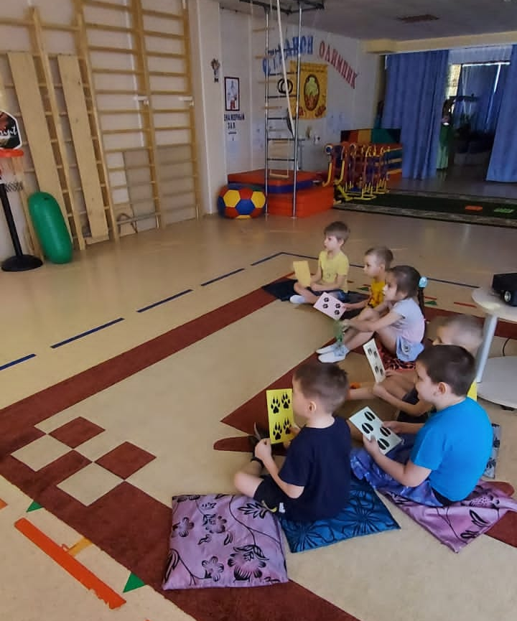

Педагог. Посмотрев видеоролик, мы можем определить чьи это следы: лисьи или кабаньи, волчьи или медвежьи, заячьи или оленьи. Ребята, давайте пройдем в лес и отыщем животных чьи следы мы с вами нашли на тропике.
Дети ищут картинки с изображением животных, соотносят их по цвету с картинкой с изображением следов. Определяют чьи это следы. Образовывают и проговаривают притяжательные прилагательные.
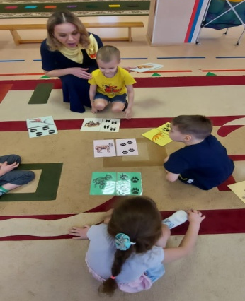

Педагог. Мы увидели следы животных, но самих диких животных не отыскали. Предлагаю дальше отправиться дальше в лес, чтобы найти зверей.
Дети проходят по «тропинке здоровья»,
преодолевая различные препятствия, в конце пути дети находят корзину, стоящую на тропинке.
Педагог. Ребята посмотрите, корзинка стоит прямо на тропинке. Может быть там есть подсказка, где искать животных, которых спрятали эльфы?
Дети достают из корзины, картинки с изображением диких животных, находящихся внутри геометрической фигуры.
Педагог. Ребята, назовите животных и геометрические фигуры, которые изображены на картинках. Будьте внимательны! Нам надо определить каждому животному его жилище. Для этого нужно найти картинки с одинаковой геометрической формой и прикрепить их на магнитную доску. Объяснить свой выбор. Рассказать где живет это животное.

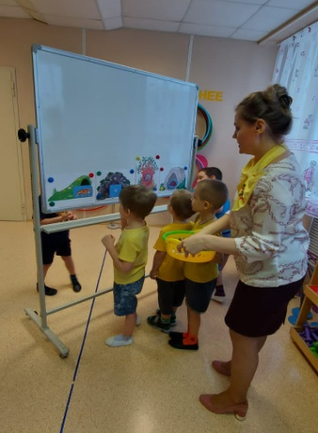

Дети выполняют задание.
Педагог. Ребята, голоса животных мы сегодня слышали?
Дети: Да.
Педагог. Следы их нашли и определили чьи они?
Дети: Да.
Педагог. Мы знаем жилища диких животных?
Дети: Да.
Педагог. Приглядитесь очень внимательно, может вы увидите, куда диких зверей могли спрятать эльфы в этом лесу.
Дети ищут диких животных.
Фигурки животных спрятаны в кинетический песок.
Педагог. Молодцы! Вы справились со сложным заданием. Нашли диких животных. Теперь нужно их отнести Лесной фее и отпустить в лес.
Дети проходят по «тропинке здоровья», относят фигурки животных к Лесной фее. Вместе с Лесной феей отпускают животных в лес. Ставят фигурки животных на световой стол для рисования песком, оформленный как лес, загорается световое дно.
Педагог. Ребята, давайте нарисуем на песке тропинки для диких животных, чтобы они быстрее могли найти свои жилища и вернуться домой.
Дети рисуют на песке тропинки к жилищам животных, чтобы они вернулись домой.

- Итоговый этап.
Педагог. Ребята, расскажите Лесной фее, каких мы животных нашли.
Дети. Мы нашли зайца, кабана, лося, медведя, лису, волка и т.д.
Педагог. Как мы их назовем одним словом?
Дети. Дикие животные наших лесов.
Лесная Фея. Ребята, спасибо вам, вы проделали трудный длинный путь, нашли всех животных и отпустили их в лес. И я хочу вас за это отблагодарить.
Лесная фея вручает детям сладкие угощения.
Педагог. Вам понравилось это невероятное путешествие? (Ответы детей). Что запомнилось больше всего? (Ответы детей). Теперь нам пора прощаться со сказочным лесом и его обитателями. Надо возвращаться обратно в группу.
